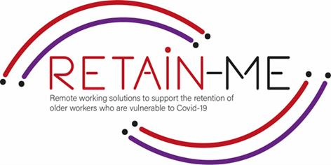

**FÄRDIGHETER FÖR JOBBSÖKNING : HUR DU BEDÖMER DINA KOMPETENSER?**

# BEDÖMNING AV KOMPETENSEN

Bedömning av dina färdigheter är avgörande om du letar efter ett distansjobb. Vi befinner oss ofta upptagna med dagliga aktiviteter och glömmer att bedömning av våra kompetenser kan hjälpa oss att förstå oss själva bättre, vilket senare kan leda till en personlig utveckling. Dessutom, när du verkligen förstår dig själv och du vet vad dina färdigheter är, kan du också starta en mer lovande karriär!

Bedömningen av dina kompetenser kan hjälpa dig att förbättra och utnyttja de färdigheter du redan har, men också utveckla nya som kan vara till hjälp för dig att hitta en ny karriärväg.

# HÅRDA FÄRDIGHETER

Hårda färdigheter kallas ofta tekniska färdigheter - vilket innebär att du får dem från utbildning och utbildningserfarenhet. De mest populära hårda färdigheterna är:

* Projektledning
* Programmering färdigheter
* Främmande språk
* Skriftliga färdigheter
* Logistik
* Marknadsföring

# MJUKA FÄRDIGHETER

Några av de mest kritiska yrkesfärdigheterna kan inte läras ut i ett klassrum eller mätas på papper. Mjuka färdigheter är mer utmanande att bedöma eftersom de täcker delar av din personlighet och egenskaper. De vanligaste mjuka färdigheterna:

* Kommunikation
* Grupparbete
* Problemlösning
* Kritiskt tänkande
* Organisatoriska färdigheter
* Tidsplanering
* Stresshantering
* Ledarskap
* Kreativitet
* Anpassningsförmåga

# SÄTTET ATT BEDÖMA DINA FÄRDIGHETER

* Gör en lista över alla dina hårda och mjuka färdigheter.
* Betygsätt dina färdigheter med hjälp av en skala - det kan vara en skala från 1 till 10.
* Tänk på vad du alltid har varit bra på.
* Be dina vänner, familj, ex-kollegor, ex-chefer om feedback.
* Dyk ner i dina tidigare resultatgranskningar.
* I slutändan, prioritera vilka färdigheter du vill arbeta med!

*“Framgång handlar inte alltid om storhet. Det handlar om konsekvens. Konsekvent hårt arbete leder till framgång. Storhet kommer." Dwayne Johnson*

FÖR MER INFORMATION



För mer information om hur du bedömer dina mjuka och hårda färdigheter, besök följande länkar:

<https://www.valamis.com/hub/hard-skills-vs-soft-skills>

<https://www.careeraddict.com/assessing-skills-career>

[https://blog.avilar.com/2020/05/20/what-is-a-skills-assessment-and-why-is-it- important/](https://blog.avilar.com/2020/05/20/what-is-a-skills-assessment-and-why-is-it-%20important/)

https://iguideproject.eu/wp-content/uploads/IO1/iGuideIO1LearnerHandbookEN.pdf